1. 取消多人协同日程功能，将个人日程的内容界面参照科技枢纽的日程管理界面，且功能名称为“日程管理”

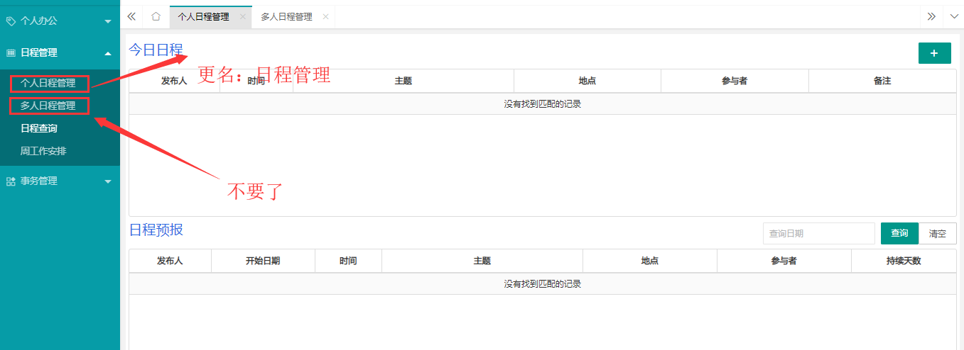

1. 日程管理编辑界面，参考科技枢纽中设计。（恢复至初版设计的样式，包括控件等）

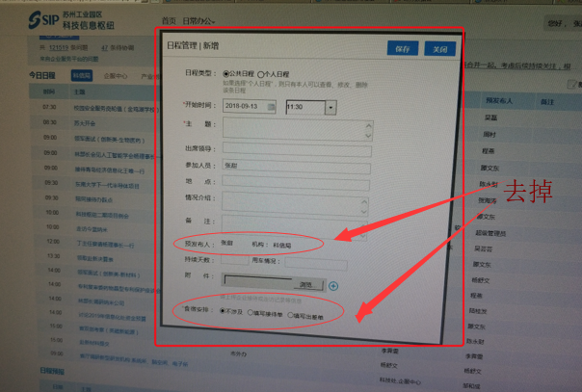

1. 日程管理编辑界面：
2. 参与人可以勾选，也可以手动录入。且日程管理中勾选的参与人，不需要在其日程中自动添加日程安排，只是作为参与人信息记录
3. 增加输入框“参与领导”
4. 在日程管理列表界面以及日程查询界面，增加例显示（参与人、参与领导），首页的今日日程和日程查询同前。

日程查询添加查询条件（发布人、参与人）

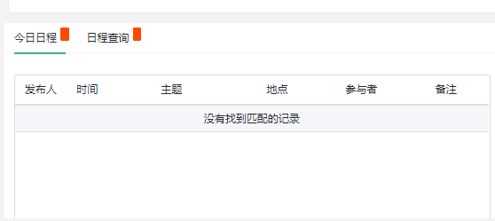

1. 系统中所有的日历控件均可选择往期日期。

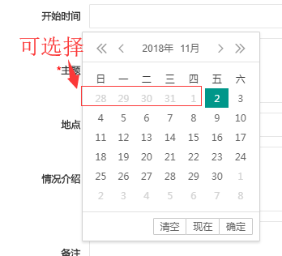

1. 领导首页展示：先以日程查询作为领导首页，领导直观看到每个人日程安排情况。